Министерство образования Республики Беларусь

Учреждение образования

«Белорусский государственный университет информатики и радиоэлектроники»

Кафедра электронных вычислительных машин

Лабораторная работа №3

Проверил: Выполнил:

Кобяк И. П. студент гр., 150504

Горбачевский К.В.

Минск 2023

1. **Реализация регистра сдвига с обратной связью**

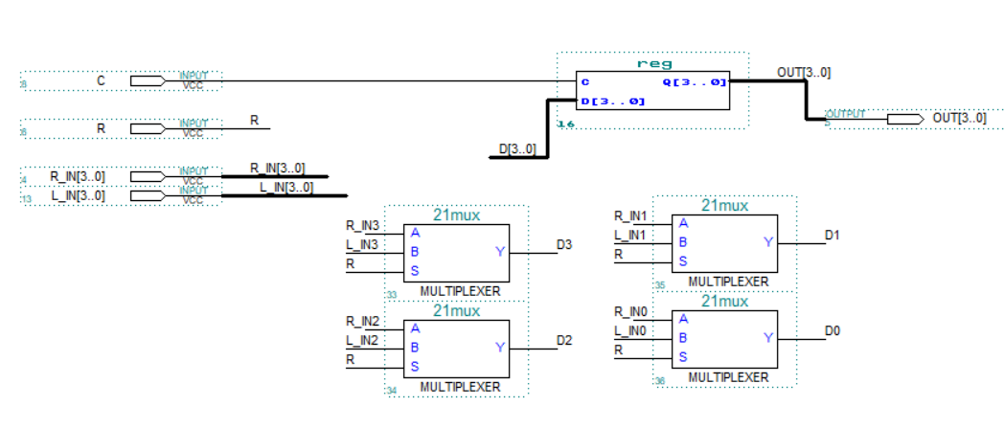

Рис. 1.1 – Регистр с двунаправленным доступом.

На рис. 1.2 представлено стековое устройство.

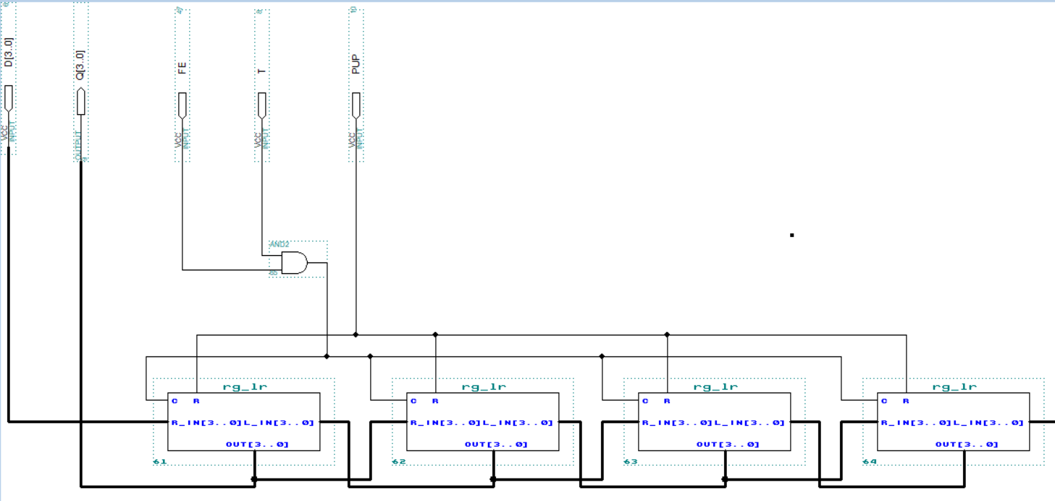

Рис. 1.2 – стековое устройство

1. **Секция управления адреса микрокоманды**

На рис. 2.1 представлена схема СУАМ. Он состоит из регистра адреса микрокоманд, стека, регистра СМК, инкрементора, шины данных и мультиплексора, который управляет выходом.

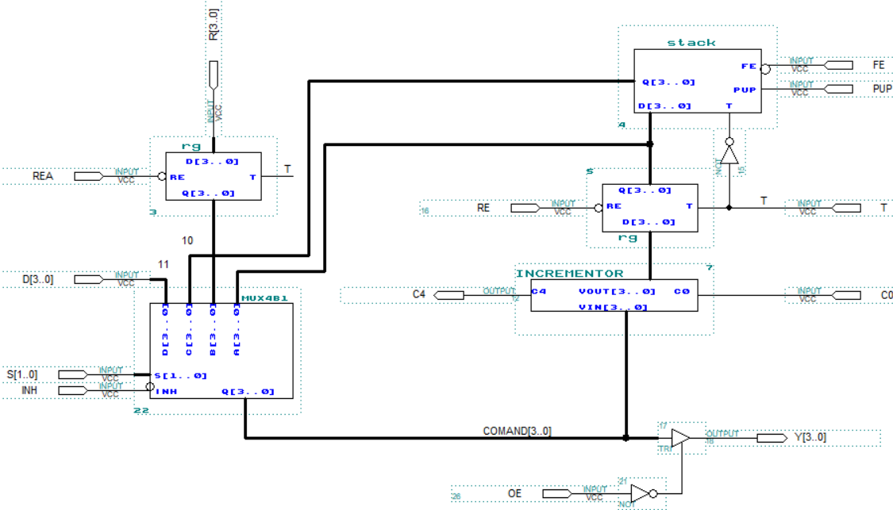

Рис. 2.1 – Схема СУАМ

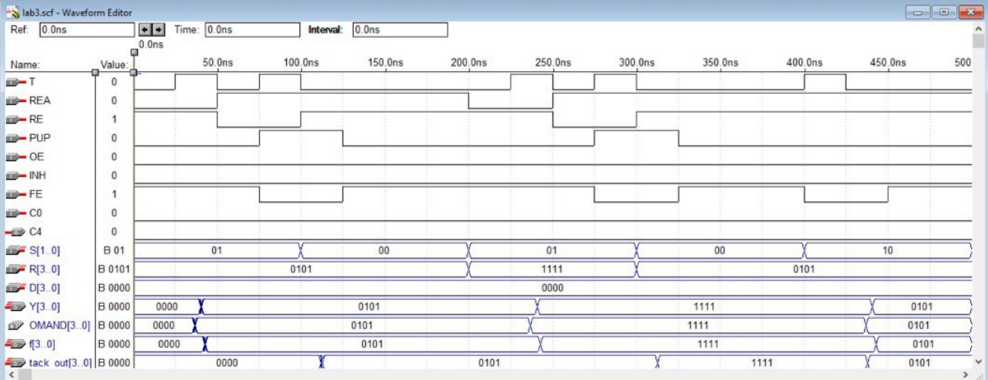

Рис. 2.2 – Диаграмма состояний СУАМ